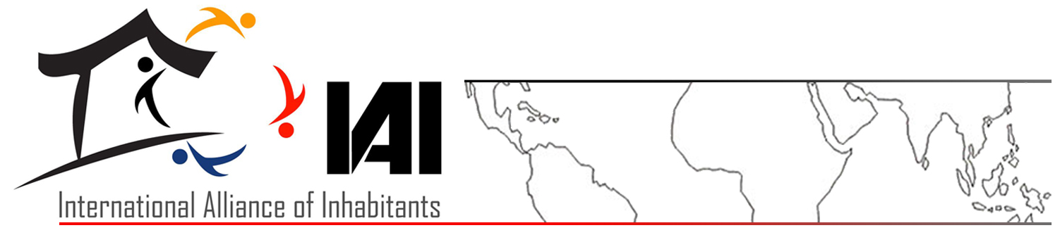

xxx Novembro DE 2013

Sua Excelência

Sr. Embaixador da Colômbia em XXXXX

P r e s e n t e

ASSUNTO: Pedido de mediação para impedir o despejo dos assentamentos e na procura de soluções para os problemas que afetam o direito à moradia digna, em Popayán, Cauca, Colômbia

A organização ... membro da Aliança Internacional dos Habitantes (é uma rede global de organizações comunitárias e urbanas na África, América Latina, Ásia e Europa. Também colabora com a Relatoria Especial das Nações Unidas para o Direito à Moradia Adequada em suas missões e no desenvolvimentos de iniciativas que impeçam os despejos.)

Recebemos informações muito preocupantes de organizações de habitantes da Colômbia a respeito de despejos em massa, que, em poucos dias, vão afetar mais de 1.500 pessoas, em Popayan, Cauca.

Conhecemos seu compromisso para com a sociedade e o povo colombiano, e, por esse motivo nos dirigimos a Vossa Excelência para solicitar sua intervenção no sentido de impedir os despejos, tomando iniciativas:

- Perante o Governo Estadual (Departamental) e o Governo Municipal de Popayan, Cauca, no sentido de impedir os despejos que ameaçam as famílias que vivem em assentamentos humanos, resultado do conflito social e armado, da pobreza e da falta de oportunidades. Pedimos também ajuda humanitária para essas famílias.
- Para que “MESA DE VIVIENDA”, instalada, desde de agosto de 2013, no átrio da Catedral de Popayán possa dar prosseguimento ao seu trabalho e consiga rápidamente um consenso que possibilite solucionar o problema da moradia na Colômbia.

Com este propósito, lembramos que a Colômbia ratificou e portanto tem a obrigação legal de respeitar os Tratados e as Convenções Internacionais que reconhecem e protegem o direito à moradia, sendo o despejo sem reassentamento consentido uma violação dos seguintes direitos:

- Declaração Universal de Direitos Humanos, em seu Art. no 25, criada e adotada pela Resolução da Assembléia Geral 217 das Nações Unidas, há 65 anos, em 10 de dezembro de 1948;
- Pacto Internacional dos Direitos Econômicos, Sociais e Culturais (PIDESC), em seu Art no 11, ratificado pela Colômbia, no dia 29 de outubro de 1969.
- Convenção sobre os Direitos da Criança, em seu Art no 27, ratificada pela Colômbia no dia 28 de janeiro de 1991;
- Convenção para Eliminação da discriminação contra as Mulheres, em seus Arts no 14 e 15, ratificada pela Colômbia, no dia 19 de janeiro de 1982;
- Carta da Organização dos Estados Americanos, em seu Art no 34 - k, ratificada pela Colômbia, no dia 12 de julho de 1951;
- Convenção Americana sobre os Direitos Humanos, em seu Art no 26, ratificada pela Colômbia, no dia 28 de maio de 1973;
- Protocolo Adicional à Convenção Americana sobre os Direitos Humanos, nos campos do Direito Econômico, Social e Cultural, ratificado pela Colômbia, no dia 22 de outubro de 1997.

Destacamos especialmente os Comentários Gerais no 4 e no 7 do Comitê das Nações Unidas sobre os direitos, que afirmam que qualquer forma de despejo é incompatível com as exigências do PIDESC. Destacamos que o respeito a esse Regulamento Internacional, incluindo as Observações Gerais do Comitê DESC – intepretações autoritativas do PIDESC, do qual Colômbia faz parte – tem valor jurídico predominante sobre outras regulamentações.

Em particular, o despejo sem o respectivo e consentido reassentamento é uma violação da regulamentação legal na Colômbia, onde todas as instituições são obrigadas a respeitar, proteger, promover e garantir esses direitos para todas a população, além de prestar contas regularmente aos organismos internacionais sobre as medidas adotadas para garantir seu cumprimento.

É preciso destacar ainda que a Constituição Política da Colômbia, em seu Art. no 51 estabelece ‘que todos os colombianos têm direito à moradia digna e cabe ao Estado definir as condições necessárias para a efetivação desse direito, promover Planos de Habitação de Interesse Social, sistemas adequados de financiamento em longo prazo e formas associativas de execução de Programas Habitacionais”.

Portanto, solicitamos que as autoridades considerem a obrigatoriedade da obediência à estas normas , que predominan na Colômbia em relação a outros direitos e, por isso, os conclamamos a exercer sua competência, exigindo do governo total respeito às suas determinações, e negando qualquer apoio para expulsar de suas casas as famílias envolvidas em violações de direitos.

Caso contrario, não teremos dúvidas em informar a todas as autoridades nacionais e internacionais para que levem a cabo as medidas necessárias a cumprir com o respeito às leis de proteção do direito à moradia digna.

Agradecemos muito sua atenção e solicitamos que nos mantenham informados a respeito de qualquer atitude adotada nesse sentido.

S A U D A Ç Õ E S
(nome e organização)

